Оператору электронной площадки
АО «Новые информационные сервисы»
119019, г. Москва, наб. Пречистенская, д.45\1, стр.1
ОГРН 1127746228972
ИНН 7725752265; КПП 770401001

От Организатора торгов
ФИО\Наименование организатора торгов Балакина Александра Игоревича
ИНН 325250165710

Заявление
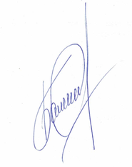
Я, арбитражный управляющий Балакин Александр Игоревич, организатор торгов 49282-ОАОФ (Идентификационный номер торгов) прошу внести изменения в торги по Лоту № 1 – возобновить торги в связи с устранением обстоятельств, послуживших основанием для приостановления торгов, а именно: организатором торгов получен доступ к реализуемому нежилому зданию, в связи с чем имеется возможность произвести осмотр объекта внутри.

Дата: 01 апреля 2025.г.

Организатор торгов: __________________________ (подпись, ФИО)

